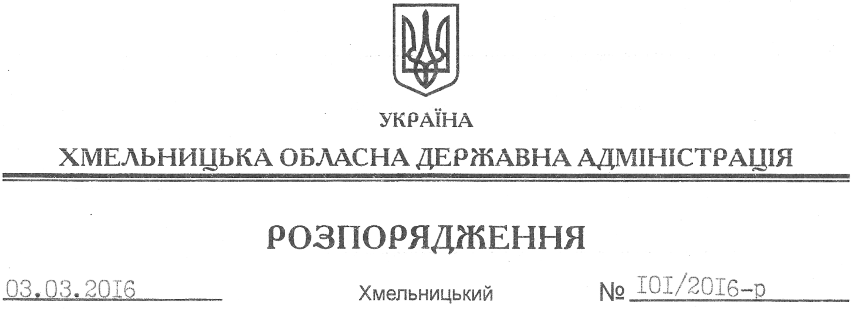

Про внесення змін до розпорядження голови обласної державної адміністрації від 19.03.2008 № 140/2008-р

На підставі статей 6, 39 Закону України “Про місцеві державні адміністрації”, постанови Кабінету Міністрів України від 19 вересня 2007 року № 1152 “Про проведення щорічного Всеукраїнського конкурсу “Кращий державний службовець”:
Внести такі зміни до розпорядження голови обласної державної адміністрації від 19.03.2008 № 140/2008-р “Про Організаційний комітет з проведення першого туру Всеукраїнського конкурсу “Кращий державний службовець”:
1. Викласти додаток 1 до нього у новій редакції (додається).
2. Пункт 3 викласти у такій редакції:
“3. Контроль за виконанням цього розпорядження покласти на заступника голови обласної державної адміністрації відповідно до розподілу обов’язків.”.

Перший заступник
голови адміністрації В. Процюк

